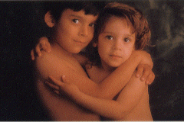
asociación. f. Acción y efecto de asociar o asociarse. ‌‌‌‌‌‌‌‌ ‌‌‌‌ 2. Conjunto de los asociados para un mismo fin y, en su caso, persona jurídica por ellos formada.
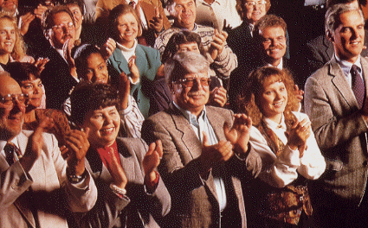

Bienvenido a http://www.adan.org
La Asociación para el Desarrollo de la Alternativa Natural, ADAN, tiene el placer de invitar a todos los seres humanos que deseen unirse al conjunto de asociados con el fin de Desarrollar la Alternativa Natural y recuperar el Medio Ambiente construyendo y habitando un modelo de eco-villa o eco-pueblo denominado EDEN, Escuela de Diseño Ecológico Natural, donde a través de un proceso educativo se enseñaría a vivir y desarrollarse sosteniblemente conviviendo con la naturaleza y así extender los eco-asentamientos humanos por todo el mundo en colaboración con la Red Global de Eco-aldeas, GEN, acrónimo del ingles Global Eco-villages Network.
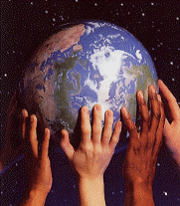

ADAN esta realizando una serie de proyectos en diversas áreas de desarrollo tendentes a la educación, a mejorar la calidad de vida y a desarrollar economía alternativa para la financiación de proyectos de desarrollo sostenible. Todos ellos abiertos a la participación de cualquier persona o colectivo que desee colaborar con la asociación, cooperando en el desarrollo de los proyectos o bien apoyándonos económicamente en la financiación de los mismos.

El espacio virtual de esta pagina web se ha estructurado a modo de revista bajo una serie de apartados por secciones en las que ADAN ira incorporando bajo esa estructura una serie de opiniones, artículos, cuadernillos prácticos, noticias y una sección infantil presentada por una mascota “Gen Gen” especialmente diseñada para guiarles por la revista a ellos que se lo merecen todo, todo ello relacionado con cada sección, invitando a todo el mundo a participar en ella contribuyendo bien a través del foro de debate en la IRQ o bien dejándonos vuestra contribución o aportación de información, sugerencias, ideas y comentarios que queráis si bien los podéis dirigir a cada apartado de cada sección que concierna. ADAN lo incorporara en la pagina de forma que la misma pueda ser instrumento de participación política en la toma de decisiones que a todos nos importan.

En este numero 0 de la revista virtual explicaremos las secciones tal y como las define el Diccionario de la Lengua de la Real Academia Española ampliándolas en sucesivos números, y tal y como los entiende, o en el sentido en que los queremos tratar en la asociación, y la estructura que sigue en la pagina web, para que en el siguiente numero, y bajo los apartados que figuran en color rojo que están aun por definir según el diccionario y que surgen de la síntesis en dos palabras de cada uno de los cuatro puntos que se incluyen en cada elemento, seamos todos los que vallamos ampliando el contenido y el objetivo por el que se presenta dicha pagina en forma de revista a modo de que sea tu pagina o tu revista, lo que tu prefieras...

Las 4 secciones: Asociación, Desarrollo, Alternativa, Natural; están relacionadas con los elementos: Fuego, Agua, Tierra, Aire. La 5ª sección es la relación entre: Adán, Eva y Edén, como humanidad y entorno o medio ambiente y el quinto elemento chino: Madera.

Los apartados se estructuran en las secciones tal como se expone:

Asociación.

Fuego.

Organización. Decisiones. Economía. Sostenible. Salud. Prevenir. Educar. Practica.

Desarrollo.

Agua.

Cuidado. Biológico. Energía. Renovable. Transporte. Reducir. Comercio. Telecomunicaciones.

Alternativa.

Tierra.

Alimento. Pueblo. Construir. Ecológico. Reciclar. Consumo. Repoblar. Reutilizar.

Natural.

Aire.

Creatividad. Arte. Cultura. Diversidad. Visión. Holistica. Conciencia. Amor. Paz.

Adán.

Eva.

Edén.

Madera.

Galería. Exposición. Foro. Cooperación. Conclusiones. Aplicación.

ORGANIZACIÓN

MEMORIA

MIEMBROS

SERVICIOS

PROYECTOS PROPIOS

DEFINICIÓN DE PERMACULTURA

ORGANIZACIÓN

Los socios numerarios de ADAN o el voluntariado de la asociación, esta compuesto por un equipo de profesionales de distintos sectores, organizados en 4 consejos o departamentos, con sus 4 respectivas áreas de trabajo, cubriendo todas las actividades que se desarrollan e implementan en una Eco-villa, que se pueden auditar a través del sistema de autocomprobación de la Eco-villa o Self-audit.

La asociación se estructura y organiza bajo el modelo departamental que detallamos a continuación por cuestiones de operatividad en su funcionamiento interno, no obstante y como ya hemos comentado, emplearemos la herramienta de autocomprobación de la Eco-villa Self-audit en la aplicación de los proyectos.

TIERRA

1) Suministrador de alimento biológico y bio-regional.
2) Edificación ecológica.
3) Análisis del producto ciclo-vital.
4) Restauración de la naturaleza.

AGUA

1) Cuidado del agua en pueblos y en bio-regiones.
2) Sistema de energía renovable integrado. 90% reduc. en el Norte y 50% increm. en el Sur.
3) Reducción en el transporte.
4) Acceso a teléfono, fax y correo electrónico.

FUEGO

1) Toma de decisiones 50 - 500 personas.
2) Economía sostenible.
3) Cuidado de la salud preventivo y general.
4) Enseñanza e investigación.

AIRE

1) Creatividad, arte, desarrollo personal.
2) Rituales, celebraciones y diversidad cultural.
3) Una nueva visión del mundo holográfica, circulatoria.
4) Un proceso hacia la paz, el amor y la conciencia global.

MEMORIA

Adán nace el 14 de julio de 1986 de la unión entre amantes de la naturaleza y maestros con una larga experiencia de trabajo y colaboración mutua en el asesoramiento institucional y privado en materias medioambientales, sus siglas sintetizan su principal objetivo y este es el desarrollo de las alternativas naturales en España y en toda la Tierra.

Comienza su actividad en enero de 1990 en Madrid con la realización de un profundo análisis de investigación y desarrollo en el campo agrícola-forestal, y después de 4 años de trabajos previos, se constituye como asociación civil sin animo de lucro el 7 de octubre de 1994 en Madrid, visados los Estatutos y Acta Fundacional por la Secretaría General Técnica del Ministerio de Justicia e Interior, conforme a lo previsto en el articulo tercero de la Ley 24 de diciembre de 1964, por resolución de 20 de febrero de 1995, e incorporados al Registro Nacional de Asociaciones, con el protocolo nº. 139.551.

La asociación esta compuesta por prestigiosos profesionales especializados en distintos sectores como son el Empresarial, Ingeniería de Montes, Forestales, Agrónomos, Licenciados en Derecho, en Ciencias Económicas, Ingenieros Industriales, Arquitectos, expertos en Publicidad, Marketing, Informática, empresarios del sector agrícola-forestal, expertos Agricultura, Horticultura, Silvicultura, Energías alternativas, Bioconstrucción, etc..., y expertos en Permacultura, que aportan conocimiento y experiencia al buen hacer de la sociedad.

La actividad de la asociación, como su nombre indica se centra en el desarrollo de las alternativas naturales, así como su divulgación, estando este desarrollo perfectamente explicado en DEFINICIÓN DE PERMACULTURA.

A.D.A.N. es “Miembro oficial” de la red Planet Society de la UNESCO, colabora con GEN-Europa, y abandera el proyecto E.D.E.N., para la creación de una eco-villa en España reforzando la Red de Eco-villas Españolas, de todo ello informaremos en Internet en: http://www.adan.org y http://www.gaia.org, contribuyendo al crecimiento de la red mundial de eco-villas GEN.

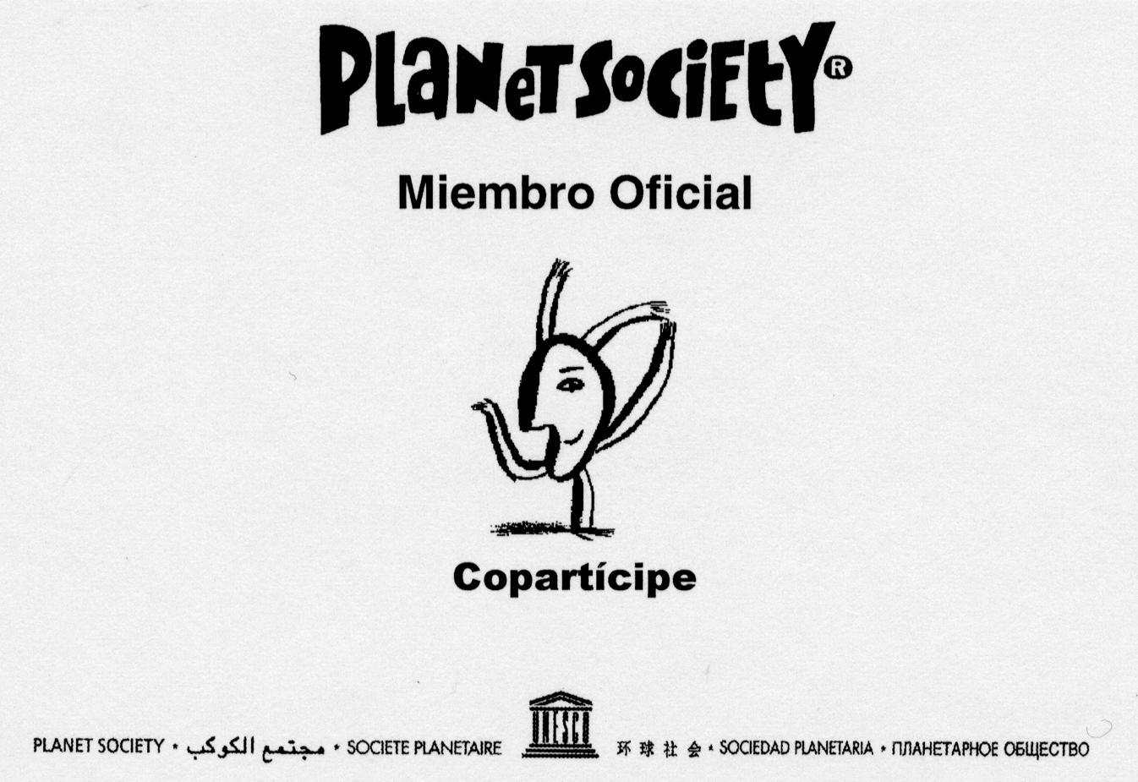

MIEMBROS

La asociación fundada originalmente por cuatro socios fundadores, a crecido día a día en el transcurso de su andadura, haciéndose fuerte en cuanto a lo más valioso que tenemos que son nuestros recursos humanos.

Actualmente la asociación cuenta con alrededor de 100 asociados entre socios fundadores, numerarios y honoríficos, recibiendo el apoyo y la colaboración de un gran numero de organizaciones no gubernamentales, empresas e instituciones que constituyen nuestro capital humano y estructural.

Entre los miembros de honor de ADAN cabe destacar y agradecer su labor profesional y desinteresada en bien de la asociación a:

D. José Luis Montero de Burgos (Málaga, 1924; Madrid, 1998), Dr. Ingeniero de Montes, autor de numerosas publicaciones de carácter profesional y de investigación social, y profesor de Postgrado del INAUCO, por su valiosa colaboración en los trabajos de investigación y en la determinación de patrones básicos de trabajo de campo, facilitándonos diagramas bioclimaticos así como el “Plan previo de repoblación forestal de la Comunidad de Madrid”, también su inestimable consejo a la hora de decidir los pasos empresariales a seguir en la asociación, considerándole socio de honor a titulo póstumo.

D. Francisco Canto Portillo, Ingeniero Técnico Industrial, creador y director de la Escuela-Taller de Medio Ambiente de la Dirección General del Medio Ambiente del MOPU, y de un buen numero de proyectos educativos en especial sobre sensibilización, ecología, conservación de la naturaleza y agricultura ecológica, por su paciente ayuda a la hora de compilar toda la información necesaria para llevar el proyecto adelante aportando todos sus conocimientos y buen hacer como docente a través de su buen hacer como Ingeniero e ingenioso caballero.

Dña. Patricia Bailey Conway, Permacultora Profesional, fundadora y directora de Verdegaia, s.l., por encargarse de la basura de nuestra ciudad poniendo en marcha el “Proyecto piloto de separación de basuras en origen” en colaboración con el Ayuntamiento de Madrid en la Ciudad de los Periodistas y enseñarnos a no desfallecer en la tarea de reciclar y reciclarnos.

D. Richard Wade, Profesor Diplomado en Permacultura, fundador de Permacultura Montsant en donde imparte cursos de Permacultura e implementación de la Agenda 21, por su labor de veinte años de constancia cultivando el campo, sanando la tierra y enseñando y extendiendo la Permacultura y el respeto a la naturaleza.

D. Isidoro Zudaire, Profesor de Permacultura por lo mismo, más cinco años mas como Agricultor Biodinámico, sabiamente invertidos.

Dña. Soledad Fontela Pazos, Permacultora, por su comprensiva labor pionera difundiendo la Permacultura en España.

D. Darko Dragnich, Ingeniero Técnico Superior en Minería Petrolífera por la Universidad de Zabreg, por su importantísima contribución en la creación, constitución y representación de la asociación, como Presidente de la misma, y personalmente por su labor en la investigación y puesta en marcha en diversas zonas de la Tierra, de proyectos vitales en el importantísimo terreno de la gestión de recursos naturales tan valiosos como el agua. Su ultimo “Informe sobre las Aguas Subterráneas” es una clara indicación de por donde deben ir encaminados los pasos en la obtención y gestión de este preciado elemento.

Dña. Agniesta Komoch, por sus maravillosas acciones en favor del surgimiento del GEN Europa y por su valiosísima ayuda en la creación de la Red de Eco-Villas Española REVE.

Doc. Declan Kenedy, por su cuantiosa labor como pionero de la Permacultura y responsable del nacimiento de Lebensgarten, del GEN y de importantes proyectos de Permacultura, vitales para el enverdecimiento de Nuestro Planeta.

Hamish Stewart, como director de programas de Gaia Villages y secretario general de GEN.

Doc. Laurence C. Snook, Botánico e Investigador, Permacultor y miembro del CESIRO, cuya obra constituye una aportación inestimable en el contexto australiano dentro del novedoso campo de la ciencia agroforestal.

Doc. Günter Kunkel, Botánico e Investigador, por su preciada labor de recuperación real en la provincia de Almería, mediante la regeneración del suelo y la captación de aguas, así como su metódica labor de recopilación de uno de los mayores bancos de semillas mundiales y su gran contribución al conocimiento de la botánica.

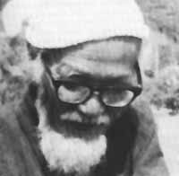
Masanobu Fukuoka
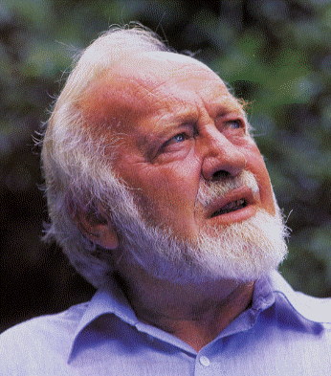

Bill Mollison, padre de la Permacultura, premio Nóbel Alternativo por su labor infatigable en la extensión del movimiento permacultural en todo el mundo, Doctor Honoris Causa por la Academia de Ciencias de Rusia, así como innumerables galardones recibidos por su ingente cantidad de trabajos de investigación sobre la Naturaleza y su solidaria y valiosa ayuda para la puesta en marcha de hermosos Paraísos donde los mas necesitados lo tenían todo perdido. Nuestro agradecimiento mas sincero y afectuoso amor por toda su humilde obra y por la inspiración que nos ofrecen sus proyectos.

SERVICIOS

Diseño de escuelas de educación medioambiental. Diseños educativos.

Ecodeportes: senderismo, espeleología, escalada deportiva...

Medio ambiente urbano. Rehabilitación de centros históricos urbanos.

Gestión de contaminación de origen agraria.

Restauración de áreas degradadas.

Consultoria y auditoria medioambiental.

Programas informáticos, software hidrogeológico...

Restauración paisajística y botánica aplicada.

Geobiología.

Bioconstrucción, ambiente interior y exterior.

Control de la vegetación: hidrosiembras, repoblaciones y labores selvicolas.

Recogida y tratamiento de residuos.

Papelería ecológica.

Evaluación de proyectos de medio ambiente.

Aislamientos acústicos.

Higiene urbana, gestión de residuos.

Arquitectura bioclimática, solar pasiva.

Formación de monitores de educación ambiental: escuela taller, casas de oficios y granja escuela.

Impacto de granjas y piscifactorías.

Comercialización de productos ecológicos.

Asesoría jurídica: delito ecológico, procedimientos administrativos.

Instalación de muros vegetales, barreras antirruido.

Digitalización y diseño paisajístico asistido por ordenador.

PROYECTOS PROPIOS

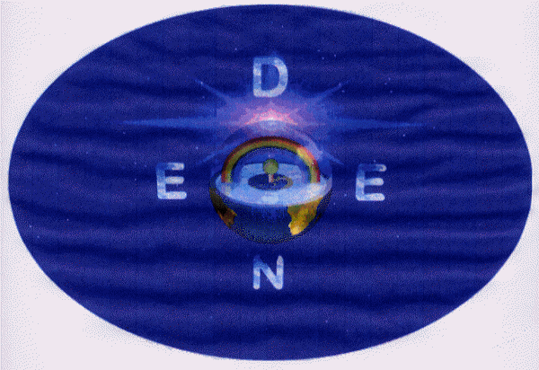

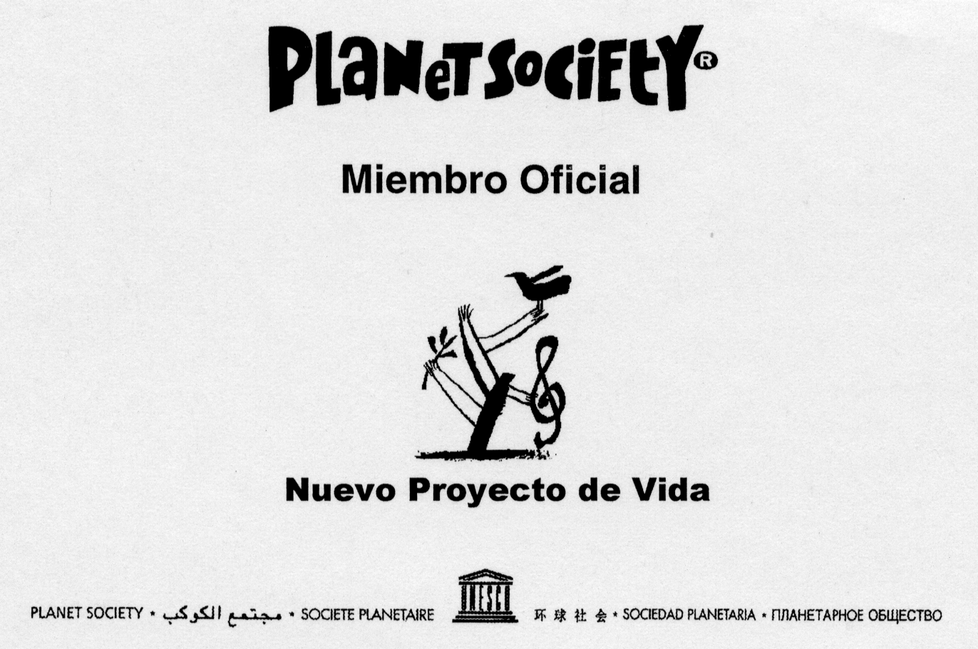

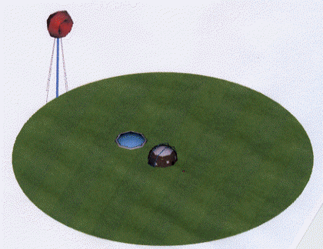

E.D.E.N.: Escuela de Diseño Ecológico Natural

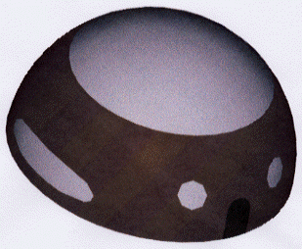

DOMOSOL: Hábitat Básico Biológico Bioclimatico Bioenergético



ARCOSOL: Dispositivo de Seguimiento Solar y Sombreado Pasivo

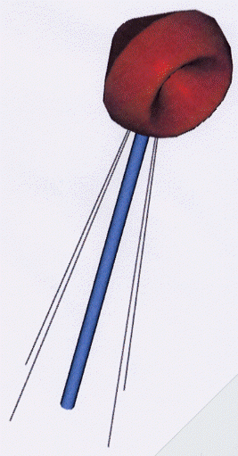

CICLOWIN: Turbina Ciclónica de Orientación Aerodinámica

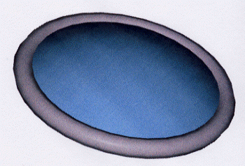

ACUAFILT: Sistema Integral de Depuración de Agua

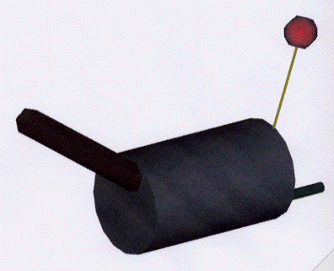

BIOFILT: Digestor Anaeróbico de Residuos

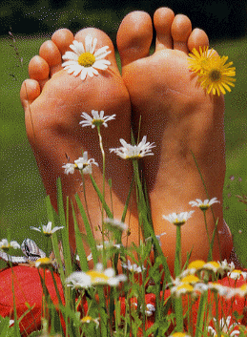

ECOSHOES: Calzado Ecológico a Medida

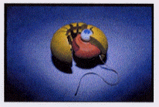
ECOTOY: Juguete Ecológico
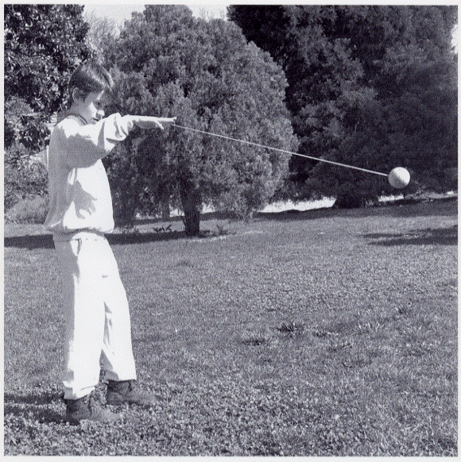
GEN GEN: Mascota de ADAN

DEFINICIÓN DE PERMACULTURA

Permacultura es el diseño consciente de ambientes humanos para que resulten productivos económica y ecológicamente.

Es un sistema abierto, acepta información tanto de fuentes científicas como tradicionales. Sus métodos son totalmente flexibles, tanto en los planteamientos teóricos como en su desarrollo practico. Estudiando el funcionamiento de los ecosistemas naturales, aplica estos conocimientos para crear sistemas que tiendan hacia la sostenibilidad. Es, en definitiva, la ciencia del diseño autosuficiente.

Permacultura es un concepto practico que puede ser aplicado tanto en la ciudad como en el campo y en espacios de vida silvestre. Sus principios nos estimulan a establecer ambientes altamente productivos, provisión de alimentos, energía, vivienda y otras necesidades materiales y no materiales que incluyen infraestructura social y económica. El concepto fue desarrollado en los ´70 por Bill Mollison y David Holmgren en Australia, y fue enseñado como un sistema aplicado de diseño recién desde 1981.

Originalmente la Permacultura fue la contracción de “permanente agricultura” y “permanente cultura”. La Permacultura diseña y nutre ecosistemas productivos agrícolas que tienen la estabilidad, diversidad y flexibilidad de los sistemas naturales.

El diseñador de Permacultura, a través de la cuidadosa observación de los patrones naturales y las características de un lugar particular, puede gradualmente discernir los métodos óptimos para integrar la vivienda y los sistemas de energía con siembra de árboles, plantas comestibles, animales silvestres y domésticos y acuacultura.

La Permacultura aprovecha todos los recursos, y aúna la mayor cantidad de funciones en cada elemento del paisaje y la mayor cantidad de elementos que sean posibles en cada espacio vertical y horizontal. El exceso o desecho producido por plantas, animales y actividades humanas son utilizados para beneficiar otros elementos del sistema.

Las plantaciones se definen de manera que aprovechen bien el agua y el sol, y que bloqueen el viento. Se utilizan asociaciones particulares de árboles, viñas perennes, arbustos y plantas rastreras que se nutren y protegen mutuamente.

Se construyen espejos de agua y otros elementos para aprovechar la gran diversidad de actividad biológica en la interacción de los ecosistemas.

La implementación de un diseño de Permacultura requiere flexibilidad y una apropiada secuencia para que puedan realizarse cambios en la medida que la observación y la experiencia lo requieran.

Crear un ambiente en Permacultura es un proceso largo y gradual, pero también se utilizan técnicas de comienzo veloz.
La Permacultura adopta técnicas y principios de la ecología, tecnología apropiada, agricultura sostenible y la sabiduría de los indígenas, pero esta basada principalmente en la observación directa de la naturaleza del lugar. Dos diseños en Permacultura o cursos de entrenamiento no pueden ser iguales. Desde 1981, cientos de personas han participado en talleres de Permacultura, seminarios y cursos de diseño. El trabajo de los graduados de esta indefinida red global le ha dado alas y ha acrecentado la comprensión y apreciación de los patrones de la naturaleza y generando modelos para una vida sostenible que incluya máxima productividad con mínima tarea.

Las bases éticas de la Permacultura descansan sobre el cuidado de la Tierra, manteniendo un sistema en el cual todas las formas de vida puedan prosperar. Esto incluye la posibilidad humana de acceso a recursos y provisiones, pero no la acumulación de bienes, poder o tierras mas allá de sus necesidades.

Observando la regla general de la naturaleza en la que especies cooperativas y asociaciones de especies hacen comunidades saludables, los practicantes de Permacultura valoran la cooperación y aprecian la contribución única de cada persona, en vez de tratar de competir y adaptarse.

El concepto de Permacultura crece desde una conciencia de una inminente crisis ecológica. Genera la visión de gente liberándose del sistema decadente y usando la tierra que rodea sus casas para proveerse cada vez mas de sus necesidades básicas.

Los activistas permacultores generan espacios de máxima productividad con mínima tarea, para poder realizar mas trabajo responsable, creativo y social. Así están trabajando para asentar bases para el surgimiento gradual de cooperativas autosuficientes, comunidades o villas como modelos para la sociedad global. Cuanto más intensamente productivas se conviertan las áreas residenciales, más factible será preservar de la destrucción el bosque natural remanente y otras áreas silvestres.

La Permacultura practicada a gran escala, posibilitara que tierras anteriormente dedicadas a monocultivo y extracción de combustible puedan liberarse para restauración y refugio de vida silvestre.

“No hay lugar habitado donde no funcione la Permacultura” Bill Mollison.
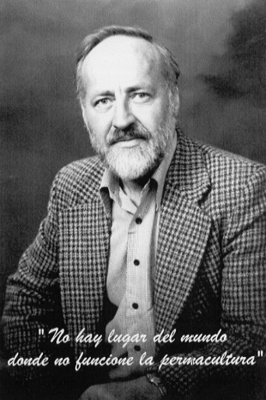

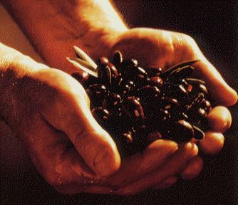
En un principio fue la acción...

Goette.

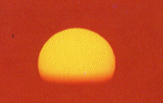

fuego. (Del lat. focus.) m. Calor y luz producidos por la combustión. ‌‌‌‌‌‌‌‌ ‌‌‌‌ 2. Materia encendida en brasa o en llama; como carbón, leña, etc.
FUEGO

1) Toma de decisiones 50 - 500 personas.
2) Economía sostenible.
3) Cuidado de la salud preventivo y general.

4) Enseñanza e investigación.

Fuego- el elemento que representa a la estructura social.

El elemento fuego es el elemento de la purificación, de la luz y de la transformación. La luz es la información que nos es dada en dibujos, sueños, símbolos y palabras. El caudal de información determina cómo organizamos, cómo estructuramos las cosas, cómo creamos una comunidad. Este caudal libre de información se encuentra en círculos. Las culturas tribales siempre usan círculos. En las culturas nórdicas siempre había un circulo de piedras alrededor del cual el pueblo decidía resolver los conflictos.

1. Toma de decisiones en el ámbito comunitario.
Los hábitats no deben de ser demasiado grandes para permitir a todo el mundo del asentamiento ser oído directamente y formar parte del circulo. En la conferencia de eco-villas de octubre del 1995 (FINDHORN) el sentimiento general era que el tamaño optimo de una comunidad era de 500 personas. Los participantes de todo el mundo estuvieron de acuerdo con eso. Algunos sugirieron hasta 2000 o 3000 personas pero nadie aceptaba que entidades mayores fueran convenientes. Necesitamos estructuras de decisión que sean realmente democráticas.
Los hábitats se definen por estar sobre un trozo de terreno, ser rurales, suburbanos, o urbanos, tiene limites claramente definidos con acceso a campo abierto. La gente quiere un respaldo comunitario. Quieren reclamar el derecho a resolver sus propios conflictos, hacer sus propias reglas, cuidar de sus hijos, los más viejos y débiles, preocuparse de su propia salud y disfrutar de vidas completas. La mayor parte de esta debe ser reaprendido. La resolución de conflictos en comunidades será un gran tema en todas partes. Implica a toda una villa educar a un niño.

organización.
decisiones.

2. Economías Sostenibles.
El sistema económico tendrá que ser modificado a largo plazo para adaptarse y apoyar a las comunidades locales. Esto incluye ayuda exterior y los programas del banco mundial para el Sur. La economía es después de todo un invento humano. Puede ser reinventada para prestar servicio más que para organizar. Es vital que la comunidad de negocios, la cual es ahora la fuerza más importante del planeta, forme parte de este proceso. Las economías locales tendrán que ser estimuladas para que el dinero pueda circular dentro de la localidad sin desaparecer en las grandes ciudades. L.E.T.S. (Sistemas locales de cambio y comercio) se están estableciendo en muchos lugares.

economía.
sostenible.

3. Cuidado de la Salud.
El tema de la prevención y del cuidado general de la salud es un área que debe ser transformada. Podemos ahorrar hasta el 80% de los costes de salud en el Norte una vez creemos estilos de vida saludables y tomemos la responsabilidad de nuestra salud. Especialmente para los ancianos, los niños, las mujeres, y los marginados (drogadictos, alcohólicos y parados.) Pero por supuesto no tenemos por que rehusar los beneficios de la medicina occidental.

salud.
prevenir.

4. Enseñanza e Investigación.

La enseñanza será una herramienta necesaria para que ocurran estas transformaciones. Todas las primitivas eco-villas se centraron en enseñar un desarrollo personal y en como establecer eco-villas.

educar.

practica.

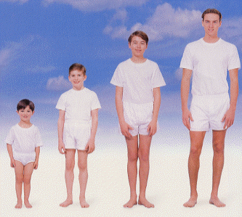
desarrollo. m. Acción y efecto de desarrollar o desarrollarse.
desarrollar. (De des- y arrollar.) tr. Extender lo que esta arrollado, deshacer un rollo. Ú. t. c. prnl. ‌‌‌‌‌‌‌‌ ‌‌‌‌ 2. fig. Acrecentar, dar incremento a una cosa del orden físico, intelectual o moral. Ú. t, c. prnl.
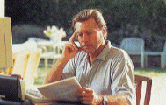
ADAN piensa que el Desarrollo Sostenible se puede definir con la herramienta Self-Audit creada por GEN, ampliamente desarrollada en el manifiesto "La Tierra es Nuestro Hábitat":

1) Toma de decisiones 50 - 500 personas.
2) Economía sostenible.
3) Cuidado de la salud preventivo y general.
4) Enseñanza e investigación.

1) Cuidado del agua en pueblos y en bio-regiones.
2) Sistema de energía renovable integrado. 90% reducción en el Norte y 50% incremento en el Sur.
3) Reducción en el transporte.
4) Acceso a teléfono, fax y correo electrónico.

1) Suministrador de alimento biológico y bio-regional.
2) Edificación ecológica.
3) Análisis del producto ciclo-vital.
4) Restauración de la naturaleza.

1) Creatividad, arte, desarrollo personal.
2) Rituales, celebraciones y diversidad cultural.
3) Una nueva visión del mundo holográfica, circulatoria.
4) Un proceso hacia la paz, el amor y la conciencia global.
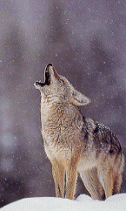
Los animales gimen y llenan el aire con sus gemidos, las selvas y los bosques caen a merced de la destrucción, la tierra es extirpada y saqueados los metales que rebosan en sus venas, cada vez la especie humana se afana más en alabar y honrar a los que destruyen la naturaleza al mismo tiempo que a la humanidad.

Leonardo da Vinci.

agua. ( Del lat. aqua.) f. Sustancia formada por la combinación de un volumen de oxigeno y dos de hidrógeno, liquida, inodora, insípida, en pequeña cantidad incolora y verdosa o azulada en grandes masas. Es el componente más abundante de la superficie terrestre y más o menos puro, forma la lluvia, las fuentes, los ríos y los mares; es parte constituyente de todos los organismos vivos y aparece en compuestos naturales; y, como agua de cristalización en muchos cristales.
AGUA
1) Cuidado del agua en pueblos y en bio-regiones.
2) Sistema de energía renovable integrado. 90% reducción en el Norte y 50% incremento en el Sur.
3) Reducción en el transporte.

4) Acceso a teléfono, fax y correo electrónico.

Agua- el elemento representa infraestructura.

El agua es la sustancia vital para la vida. Todos nosotros nacimos del océano. El 90% del cuerpo humano está hecho de agua salina. El sol conduce el ciclo del agua. El sol crea la evaporación de la gente, las hojas, de los suelos, de los ríos, de los lagos y de los océanos. El agua cae en forma de lluvia creando aguas de superficie, lagos, corrientes, ríos y se añade al agua del suelo. Los árboles provocan hasta el 75% de la lluvia en un área determinada.

1. Cuidados del agua.
El cuidado del agua y la reparación de los daños del pasado es un tema importante. El tratamiento biológico de las aguas residuales, cuidado de las aguas de superficie y protección a la calidad y nivel de las aguas terrestres son elementos intrínsecos a las eco villas. El conocimiento está ahí mostrándonos como usar respetuosamente el precioso regalo que es el agua para nuestros habitantes.

cuidado.
biológico.

2. Sistemas integrados de energías renovables.
De acuerdo con la Comisión Brundtland deberemos reducir nuestro uso de energía en el Norte en un 90%. (En el Sur necesitan un incremento del 50%). Ello puede sólo conseguirse parcialmente ahorrando energía. Una reestructuración de nuestros hábitats es necesaria, un cambio en el estilo de vida. La energía creada por el sol, el viento, agua y biomasas está a nuestra disposición en cantidades suficientes siempre y cuando nosotros decidamos usarlas responsablemente. Los sistemas integrados de energía renovable están siendo desarrollados por muchas iniciativas bien afianzadas. Las villas en el Sur pueden todavía evitar los peores excesos del Norte.

energía.
renovable.

3. Reducción del transporte.
La eco-villa es un estilo de vida que limita el transporte de alimentos y bienes convirtiendo el transporte en “escapadas a la naturaleza”, turismo, etc. Nos llevará cierto tiempo transformar nuestra necesidad de transporte y disminuir la presión sobre la naturaleza, la cual puede ser medida en emisiones de dióxido de carbono.
El transporte en coche, camión o aire es un problema importante en la mayoría de partes del mundo. Tiene que ser reducido considerablemente retirando los subsidios directos e indirectos al sistema de transporte. Modos alternativos de transporte tendrán que ser desarrollados poniendo énfasis en el transporte colectivo.

transporte.
reducir.

4. Acceso a la comunicación.

La comunicación puede en algunos casos ser una alternativa al transporte físico, por ejemplo el intercambio de información electrónicamente: teléfono, telefax, e-mail e internet. Conectar el Sur es una gran e importante tarea. Cada villa necesitará por tanto inicialmente un solo centro de información -y ello puede ser hecho con tecnología conocida-. La Red Global de Eco villas ha establecido ya una estructura que permitirá a las nuevas eco villas entrar y aprovecharse de la “red de trabajo”.

comercio.

telecomunicaciones.


alternativa. (Del lat. alternatus.) f. Opción entre dos o más cosas. ‌‌‌‌‌‌‌‌ ‌‌‌‌ 2. Cada una de las cosas entre las cuales se opta.
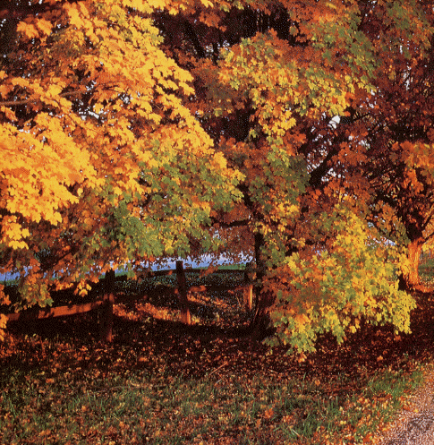
ADAN ofrece la Alternativa Natural Humanizada al desarrollo industrial desaforado, el EDEN como alternativa a la Ciudad.

El proyecto de ADAN, se basa en la creación de un centro denominado EDEN, en el que se desarrollarían inicialmente cinco áreas bajo la supervisión de las líneas maestras de la PERMACULTURA de una forma abierta e integradora, teniendo una filosofía como base y creando una dinámica de participación de los seres humanos que colaboren en el mismo.

ADAN propone a todas las personas e instituciones a participar colaborando en el proyecto EDEN, en la investigación, desarrollo y recuperación de tierras, adquiriendo si es preciso los terrenos a recuperar, pasando a formar parte del patrimonio de la fundación que se constituiría a efectos de perpetuarlo en el tiempo y de cara a las generaciones futuras
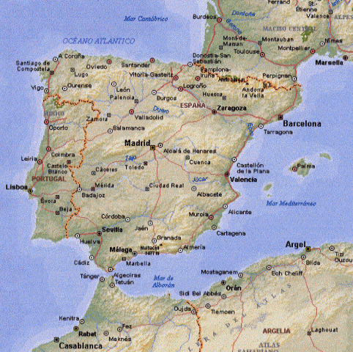
La colaboración en el estudio completo de dichas tierras para poder comenzar una serie de fases para la creación de un centro educativo y divulgativo de Permacultura y Desarrollo Sostenible dentro de un proyecto ecológico integral que incrementara la riqueza natural de todo el entorno y que contribuirá a generar educación, empleo y atractivo turístico para la zona donde se ubicase.
Dicho estudio analizara exhaustivamente el terreno bajo el método de planificación que se describe mas adelante, recogiendo los datos de entrada para poder llegar a conclusiones de como operar dentro del terreno.
Tras este estudio previo se realizara un proyecto para definir exactamente las actividades que se deberían realizar en el terreno, adjuntando el plan de viabilidad que nos permitirá concurrir a las subvenciones que otorga la Unión Europea para la financiación de proyectos comarcales medio ambientales de recuperación de zonas degradadas.
Los objetivos generales que se persigue son los siguientes:
Recuperación de tierras.
Recuperación de aguas.
Recuperación de especies vegetales.
Recuperación de especies animales.
Recuperación de talleres de oficios técnicos y artesanales.
Recuperación de elementos arquitectónicos.
Recuperación de elementos de producción energética.
Recuperación de R.S.U. y rurales.
Este estudio deberá ser aprobado todos los que participen en el y por ADAN considerándose como forma de constitución la de Fundación.

E.D.E.N.
Escuela de Diseño Ecológico Natural

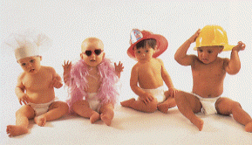

AIRE

La tierra no la heredamos de nuestros padres, nos la prestan nuestros hijos.

- HUERTO ESCUELA

Objetivos
Todas las organizaciones ecologistas están de acuerdo en que para que aumente el respeto por el mundo que nos rodea lo mejor es que los mas jóvenes conozcan el funcionamiento de la naturaleza, los secretos que la hacen fascinante. Y para ello es necesario escapar de las ciudades y potenciar el contacto con la tierra. Algunas organizaciones quieren ir mas lejos, y no se limitan a hablar: han creado programas de actividades educativas al aire libre.

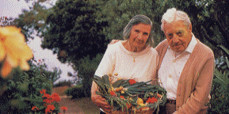

TIERRA

En solidaridad con los mayores.
- HUERTOS DE OCIO

Objetivos
Los objetivos que se perseguirán tendrán un seguimiento similar al llevado en otros Huertos de Ocio, más, con excelentes resultados de aceptación, pues se integran a las personas adultas en la participación con los niños en el Huerto Escuela, tal y como se trabaja en PERMACULTURA.


AGUA

La vida secreta de las plantas.
- VIVERO DE PLANTAS

Objetivos
Se organizara un banco de semillas a partir de las aportaciones de sus asociados y de otras personas que o bien dispongan de semillas autóctonas o bien estén interesados en llevar a cabo el cultivo de estas especies.
Se integrara el vivero de plantas autóctonas en el medio educativo mediante cursos dirigidos a profesores de primaria y secundaria, monitores y educadores con experiencia docente, cuya labor este directamente relacionada con el medio ambiente.
Estará al servicio del movimiento ecologista alternativo y tendrá como objetivo hacer crecer tres millones de árboles y arbustos para repoblar con ellos cualquier lugar de España, ofreciendo a los ayuntamientos consorcios para reforestar especies nobles y autóctonas, al igual que los ofrecerá a toda escuela, asociación o particular.
El proyecto forestal incluye también el asesoramiento y el seguimiento de los proyectos de repoblación.
El vivero forestal no pretende depender de cuotas ni subvenciones, sino que busca autofinanciarse.
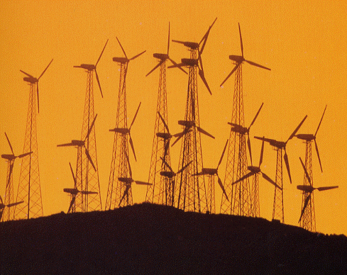

FUEGO

Gracias Sol por iluminarnos todo el día y a ti Luna por los influjos que nos envías.
- CENTRO EXPERIMENTAL DE ENERGÍAS ALTERNATIVAS

Objetivos
Las funciones educativas que esperamos se cumplan dentro de este campo se concentran en los objetivos que le hemos asignado. De estos destacamos los que siguen:
•Mostrar las favorables características ecológicas de las energías denominadas renovables, naturales y/o alternativas.
•Sensibilizar a todos los ciudadanos en la búsqueda de soluciones a la previsible escasez de recursos energéticos y al deterioro del medio ambiente.
•Exponer aplicaciones útiles de sistemas captadores de energías renovables, concretamente solar, eólica, hidráulica y biomasa.
•Mostrar diferentes diseños arquitectónicos que permitan comprender los principios en que se basa la denominada arquitectura solar, pasiva o bioclimatica.
•Divulgar los principios en que se basan los sistemas que permiten un aprovechamiento útil de las energías naturales.
•Proteger, en la medida de las posibilidades del Centro, el patrimonio cultural del municipio de Albarracín, restaurando, recuperando, o en su caso reconstruyendo, aquellos ingenios que fueron utilizados por el hombre para aprovechar los recursos naturales con fines energéticos.
•Orientar, colaborar y promover acciones educativas dirigidas hacía un mejor entendimiento, por él publico en general y por los educadores y educados en particular, de los principios físicos y cualidades ecológicas de las nuevas energías.
•Desarrollar situaciones educativas que permitan evidenciar la relación existente entre los objetivos de este área y los de las restantes áreas educativas.
•Facilitar los recursos didácticos necesarios para que sean mas ampliamente conocidas las características de las energías renovables, así como de los sistemas que actualmente se desarrollan para su aprovechamiento.
•Evaluar el potencial energético solar y eólico de la zona.
•Promover la colaboración entre las empresas dedicadas a la implantación del uso de los sistemas que aprovechan las energías renovables y los centros educativos o él publico en general que estén interesados en el conocimiento y/o aplicaciones de dichos sistemas.
•Fomentar un uso responsable de los recursos energéticos.
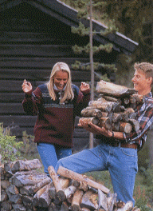

MADERA

Ver de verdad el maravilloso mundo que nos rodea.
- CENTRO DE COORDINACIÓN DE ECOTURISMO

Objetivos
El Centro coordinara y aglutinara todas las actividades de ocio, deportivas y turísticas que considere positivas para la zona.

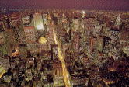
El urbanismo moderno, aquel que aparece para dar contestación a los problemas desencadenados por la Revolución Industrial sobre las ciudades, ha dejado ya su impronta sobre la realidad urbana.
Fernando de Terán.
tierra. (Del lat. terra.) n. P. F. Planeta que habitamos. En esta acepción lleva antepuesto generalmente el articulo la. La órbita de LA TIERRA está situada entre la de Venus y la de Marte. ‌‌‌‌‌‌‌‌ ‌‌‌‌ 2. f. Parte superficial de este mismo globo no ocupada por el mar.

TIERRA
1) Suministrador de alimento biológico y bio-regional.
2) Edificación ecológica.
3) Análisis del producto ciclo-vital.
4) Restauración de la naturaleza.

Tierra- el elemento representa estructuras físicas.

El sistema circulatorio del elemento tierra es la construcción de materia por el sol en el proceso de fotosíntesis y la destrucción de la materia en humus por hongos, bacterias y microorganismos.

1. Producción de alimento orgánico, local y bio-regional.
Las plantas y el sistema animal respetan este precioso ciclo. Considerando la materia desde las explotaciones agrícolas hasta las grandes ciudades y -después de digerida-, depositarla en los mares y pantanos no es respetar el ciclo. La producción bio-regional de alimentos orgánicos es una vía apropiada para proveer hasta el 80% del suministro local de alimentos, por tanto asegurando la circulación local de materia. Cada región del planeta debe primera y principalmente producir alimentos buenos, sanos y frescos en abundancia para su propia población, dejando espacio dentro de sus límites de asentamiento para especies salvajes. Las explotaciones de alimentos, fibras, etc. sólo deben ser consideradas una vez esta condición básica está completada. La Permacultura tal como la desarrolló el australiano Bill Mollison es un sistema que lo permite. Está basado en el conocimiento de los aborígenes completado con lo mejor de un conocimiento experimental en todo el planeta. Él apoya diversidad y respeto al conocimiento local. Usa el mínimo de energía para producir alimentos. La agricultura orgánica es diferente pero un sistema ampliamente aceptado.

alimento.
pueblo.

2. Construcción ecológica.
Cuando construimos nuestros asentamientos usamos en lo posible materiales de construcción locales, naturales y no tóxicos. Yeso, madera, piedra, hierba, gravel y ramas. La cuestión es ¿pueden ellos ser reciclados?. Los edificios ecológicos son más necesitados en el norte. En el sur los edificios ecológicos raramente han sido abandonados aún. Pero no son considerados modernos y hay espacio para mejoras. Parte del proceso de edificación será la integración de sistemas de energía renovable, tratamiento de aguas residuales, y suministro de alimentos. Todos los planificadores deben aprender a pensar holisticamente.

construir.
ecológico.

3.- Análisis del ciclo de la vida.
Los líderes industriales deben preguntarse cuando estén usando materias naturales para la producción de bienes: ¿Son estos productos necesarios y útiles? ¿Podemos usar materiales locales naturales y no tóxicos? ¿Puede el producto ser manufacturado de un modo en que la materia pueda ser reciclada?. El análisis del ciclo de la vida es ya una norma en las compañías punteras. ¿Es el proceso inofensivo a la gente y a la naturaleza?. E idealmente ¿Pude ser producido en una eco-villa? (Es decir, descentralizado). Esto significa añadir aspectos ecológicos, regionales y sociales a la tarea de la tecnología. La Red Social Venture- una organización de negocios verdes en EE.UU. y Europa, recientemente preguntó a todos sus miembros hasta qué medida ellos toman criterios sociales y ecológicos en sus decisiones. Ellos tienen un boletín de noticias llamado: “Noticias de la Villa Global”.

reciclar.
consumo.

4.- Restaurando la naturaleza.
La restauración de la tierra es parte de la mayoría de las eco-villas. La capa de humus ha sido drásticamente reducida en la mayoría de los lugares. Debemos restaurar con cuidados a la tierra y compostando. La repoblación forestal es una necesidad en la mayoría de áreas del planeta. Esto creará empleos útiles en áreas rurales para millones de jóvenes.

repoblar.
reutilizar.
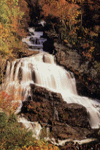
natural. (Del lat. naturalis.) adj. Perteneciente a la naturaleza o conforme a la naturalidad o propiedad de las cosas. ‌‌‌‌‌‌‌‌ ‌‌‌‌ 2. Nativo de un pueblo o nación. Ú. t. c. s.
ADAN sabe que lo Natural es mejor que lo artificial.
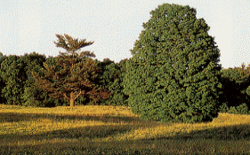
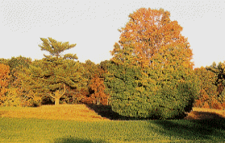
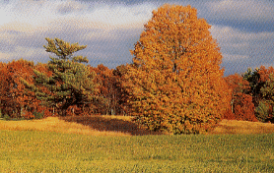
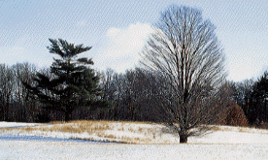

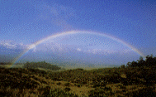
Todos los sueños del hombre pueden hacerse realidad.
Julio Verne.
aire. (Del lat. aer,-eris, y este del gr. ànq.) m. Fluido que forma la atmósfera de la Tierra. Es una mezcla gaseosa, que, descontando el vapor de agua que contiene en diversas proporciones, se compone aproximadamente de 21 partes de oxigeno, 78 partes de nitrógeno y una de argón y otros gases semejantes a este, a que se añaden algunas centésimas de ácido carbónico anhídrido. ‌‌‌‌‌‌‌‌ ‌‌‌‌ 2. atmósfera terrestre. Ú. T. En pl.
AIRE
1) Creatividad, arte, desarrollo personal.
2) Rituales, celebraciones y diversidad cultural.
3) Una nueva visión del mundo holográfica, circulatoria.
4) Un proceso hacia la paz, el amor y la conciencia global.

Aire, el elemento que representa la cultura

Aire es el cuarto elemento. Nosotros respiramos y el corazón puede bombear sangre limpia a cada célula del cuerpo. La calidad de nuestra inspiración es importante. La respiración libre y profunda solo es posible cuando el cuerpo está libre y en forma. La respiración libre está conectada a un corazón abierto, al sentimiento de amor y alegría, al sentimiento de conexión con todo lo viviente.

1. Creatividad, Arte y desarrollo Personal
La creatividad y la expresión de unicidad (que somos únicos) de cada ser humano a través de un desarrollo personal es parte del individualismo dentro de la comunidad y opuesto a la uniformidad de una sociedad de masas.

creatividad.
arte.

2. Rituales, Celebraciones y Diversidad Cultural.
La gente crea festivales; rituales y celebraciones como formas de manifestar su interconexión con sus compañeros y con la naturaleza. El sentimiento de conexión nos vincula juntos y nos da un sentimiento de alegría y pertenencia. Trasciende la dualidad de nuestra comunicación. Cuando experiencias como está se adquieren en el sector servicios serán siempre pobres sustitutos. La tolerancia y la comprensión de la rica diversidad se manifestarán.

cultura.
diversidad.

3. Una Nueva Visión del Mundo Holográfica y Circulatoria
Se procederá a un cambio en la conciencia. Conciencia global podría ser el nombre para este nuevo paradigma. Una nueva visión del mundo holográfica y circulatoria está emergiendo. Los cuatro elementos se reflejan también en nuestros cuerpos. Lo que ocurre a la naturaleza ocurre a nuestros cuerpos. Esto es el principio holográfico. Se manifestó en las culturas más antiguas del mundo y hoy día en las científicas occidentales. Confiemos en las antiguas culturas y en los líderes espirituales del mundo. Y comprendamos las enseñanzas de la ciencia moderna.

visión.
holistica.

4. Un Proceso Hacia la Paz, el Amor y la Conciencia Global
Hay muchos caminos para integrar esta conciencia global en nuestro pensamiento y en nuestro comportamiento. Lleva tiempo y esfuerzo erradicar los errores de la cultura industrial occidental en nuestros cuerpos y en nuestros pensamientos. Lo importante es empezar este camino y aceptar su necesidad. Las eco-villas son lugares perfectos para desarrollar este proceso.
proceso.
amor.
paz.
madera. (Del lat. materia.) f. Parte sólida de los árboles cubierta por la corteza. ‌‌‌‌‌‌‌‌ ‌‌‌‌ 2. Pieza de madera labrada que sirve para cualquier obra de carpintería. ‌‌‌‌‌‌‌‌ ‌‌‌‌ 3. Materia de que se compone el casco de las caballerías. ‌‌‌‌‌‌‌‌ ‌‌‌‌ 4. fig. y fam. Talento o disposición natural de las personas para determinada actividad.

Suave entre el mar y la tierra, yace la amarilla arena, donde, en los días de estío, la semilla de Adán juega. A. E. Housman.

organización.64-i1
decisiones.65-i16
economía.71
sostenible.72-i22 fuego.7
salud.36-i8 asociación.66-i30
prevenir.38-i5
educar.74-i4
practica.69-i14

cuidado.26-i32
biológico.22-i21
energía.78-i20
renovable.70-i23 agua.27-i6
transporte.24-i24 desarrollo.84
reducir.12
comercio.88-i3
telecomunicaciones.86-i34

alimento.52-i10
pueblo.54-i28
construir.58-i13
ecológico.14 tierra.16-i35
reciclar.46-i11 alternativa.15
consumo.44-i31
repoblar.18-i26
reutilizar.20-i33

creatividad.80-i25
arte.90
cultura.28-i7
diversidad.29 aire.10-i2
visión.81 natural.82
holistica.83-i17
conciencia.56-i19
amor.60-i18
paz.61-i12

galería.32
exposición.34-i15 madera.6
foro.40-i27 Adán.92
cooperación.42-i9 Eva.94-i29
conclusiones.48 Edén.96
aplicación.50

